МУНИЦИПАЛЬНОЕ БЮДЖЕТНОЕ УЧРЕЖДЕНИЕ
ДОПОЛНИТЕЛЬНОГО ОБРАЗОВАНИЯ
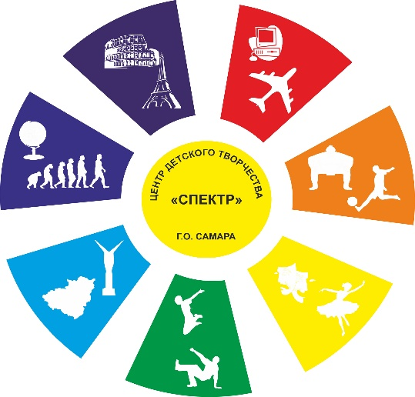

Конспект открытого занятия
«Введение в образовательную программу «Сумотор»

Автор составитель:
Чумаченко Анастасия Юрьевна,
методист МБУ ДО ЦДТ «Спектр» г.о. Самара

Самара, 2018
Конспект занятия «Введение в образовательную программу «Сумотор» для педагогов дополнительного образования
Возрастная группа: 10-12 лет
Количество детей: 10 человек
Продолжительность: 40 минут
Цель: приобщение школьников к спорту и пропаганда здорового образа жизни путем привлечения их к занятиям сумо.
Задачи:
Обучающие:
- познакомить учащихся с восточным единоборством - сумо;
- сформировать первоначальные знания о занятиях по сумо;
- познакомить с правилами проведения поединков в сумо;
- познакомить с основной техникой борьбы сумо;
Развивающие:
- развивать внимание, фантазию, творческое мышление;
- развивать способность действовать в команде;
- развивать способность поиска различных путей совместного преодоления трудностей;
- развивать физические качества: силу, быстроту, ловкость;
Воспитательные:
- прививать любовь к спорту;
- формировать интерес детей к занятиям сумо;
- формировать навыки здорового образа жизни.
Оборудование и материалы: стол – 1 шт, маваси – 3 шт, карточки с японскими словами, карточки с буквами для составления слова «Япония», пазл, сувениры участникам занятия.
План занятия
- Организационная часть
- Основная часть
- Заключительная часть
- Рефлексия
1. Организационная часть
Педагог: Добрый день ребята! Предлагаю отправиться в путешествие по одному очень интересному виду спорта. А что это за вид спорта, вы сейчас узнаете! Но для начала я задам вам пару вопросов: вы любите спорт? Какие виды спорта вы знаете? Кто из вас занимается спортом?
(ребята отвечают на вопросы)
Педагог: Спасибо за ответы. А теперь пора отправляться в путь! Вы готовы?
Ребята: Да!
- Основная часть
- Задание №1. Восточная страна
Педагог: Наше первое задание. Попробуйте из букв составить название страны, где появился вид спорта, с которым мы сегодня должны познакомится.
(ребята составляют из букв слово «Япония»)
Педагог: Какое слово у вас получилось?
Ребята: Япония!
Педагог: Правильно! В этой стране появился очень интересный вид единоборств. Как вы думаете, ребята, родиной какого спорта была Япония?
(ребята предлагают варианты)
Педагог: В Японии более 2500 тысяч лет назад в Японии появилось сумо. И сегодня мы отправимся в путешествие именно по этому виду спорта. Ребята, а что вы знаете, о сумо?
(ребята предлагают варианты)
Педагог: Сумо – вид единоборств, в котором два борца-сумоиста выявляют сильнейшего на круглой площадке. Их задача - вытолкать друг друга за пределы круга. Борца сумо называют сумотори. Знаете ли вы, что означает это слово?
(ребята предлагают варианты)
Педагог: На русский язык слово «сумотори» можно перевести как «богатырь». Ребята, как вы думаете, сколько должен весить сумотори, чтобы участвовать в состязании?
(ребята предлагают варианты)
Педагог: Сумотори может быть совершенно разных размеров. Самый маленький борец может весить 30 кг, самый большой – более 220 кг. А сейчас самое время узнать, как выглядит традиционный сумотори в Японии. Из кусочков пазла вам необходимо сложить картинку.
(ребята собирают пазл)
Педагог: Молодцы ребята! А сейчас попробуем выполнить следующее задание.
- Задание №2. Форма сумоиста
Педагог: На картинке вы сейчас увидели, как выглядит Японский сумоист, вспомните какая одежда у сумотори во время поединка?
(ребята предлагают варианты)
Педагог: Единственная одежда на борце во время поединка - специальный пояс, называемый «мава́си». И сейчас я покажу вам как нужно наматывать маваси.
(педагог показывает на одном из учеников правила наматывания маваси)
Педагог: Но для того чтобы понять запомнили ли вы правила наматывания маваси, сейчас вам предстоит самим это сделать.
(педагог проводит конкурс)
Педагог: Чтобы заниматься сумо не нужно каких-то серьезных материальных затрат. Не нужны определенные физические данные. Нужно лишь желание и упорство.
- Задание №3. Японский язык
Педагог: Давайте с вами попробуем выучить несколько профессиональных слов, которые используются в сумо.
- Сумотори – борец сумо.
- Маваси - пояс и набедренная повязка сумотори.
- Дохё - площадка для схваток.
- Гёдзи - рефери (судья) на дохё.
Педагог: Отлично! Эти слова вам пригодятся немного позже, а сейчас вам необходимо ответить на несколько вопросов.
- Задание №4. Викторина сумоистов
Педагог: Борец сумо должен обладать недюжинной смекалкой, чтобы справится со своим соперником. Попробуйте ответить на следующие вопросы о традициях сумо в Японии.
Викторина.
1. Как вы думаете, на какой поверхности тренируются сумоисты в Японии?
а) маты б) глина в) песок
2. Чем посыпается дохё перед выходом сумоистов на бой?
а) соль б) песок в) сахар
3. Что запрещено делать сумоистам-профессионалам в Японии?
а) мыться в бане б) управлять автомобилем в) гулять с собачкой
4. Где питаются сумоисты-профессионалы в Японии?
а) дома б) в ресторане или кафе в) в специальной столовой
Педагог: Молодцы, ребята! Вопросы были сложными, но вы справились! Отправляемся дальше.
- Задание №5. Упражнения сумоистов
Педагог: Ребята, как вы думаете, с чего начинается каждая тренировка?
Ребята: С разминки!
Педагог: Верно! Но для того чтобы стать настоящим сумоистом, необходимо овладеть многими навыками:
- Координация
- Гибкость
- Напористость
- Молниеносность
- Реакция
- Смекалка
Педагог: Сейчас мы будем выполнять упражнения на развитие навыков, необходимых сумотори для победы над своим соперником.
(педагог проводит спортивные упражнения, направленные на развитие координации, гибкости, напористости, молниеносности, реакции).
Педагог: Отлично! Настало время узнать о ритуале проведения поединков по сумо и стать настоящим борцом сумо.
(педагог показывает ритуал проведения поединков, обучает технике выталкивания соперника за круг, ребята отрабатывают изученные приёмы).
Педагог: Пришло время закрепить полученные знания.
(педагог проводит соревнования между ребятами).
- Заключительная часть (подведение итогов).
Педагог: Молодцы! Вы успешно справились со всеми заданиями и наше путешествие по сумо подошло к концу.
IV. Рефлексия
Педагог: Ребята! С каким видом спорта вы сегодня познакомились? Какие новые слова вы выучили? Что вы узнали нового на занятии по сумо? Что вам понравилось больше всего? Пригодятся ли вам в дальнейшем полученные сегодня знания? На память о нашем занятии, я хочу подарить вам небольшие сувениры. Спасибо, за ваше активное участие. Буду рада видеть Вас на занятиях сумо. Желаю вам дальнейших успехов. До свидания!

